**输出：**

导出表格

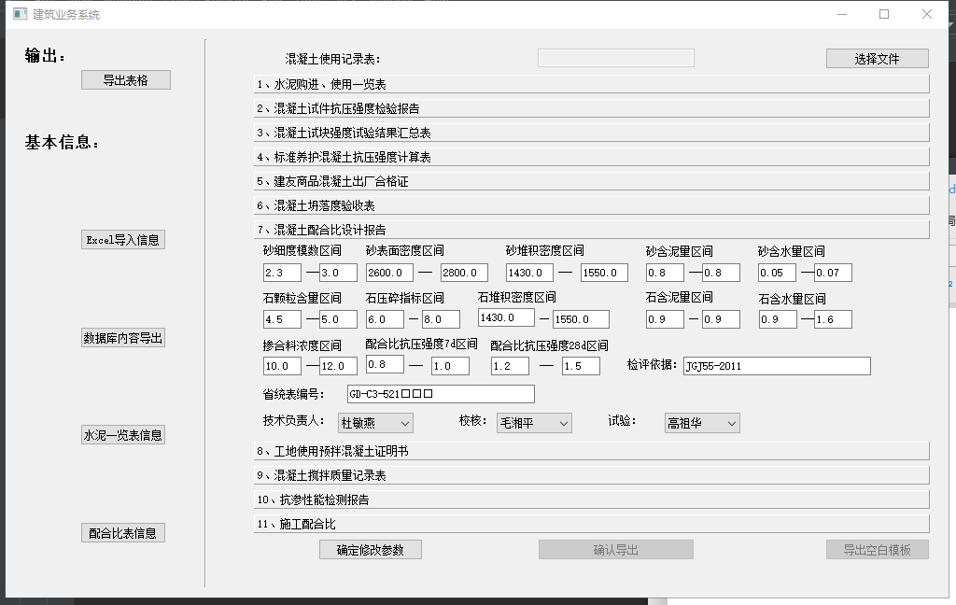

**生成10份表格操作：**

①选择混泥土使用记录表。（选中使用记录表后确认导出按钮和导出空白模板按钮才可以显示）

②点击确认导出，生成有数据的表格；点击导出空白模板是导出无数据的表格。（点击完后等待10~30秒，电脑生成表格）

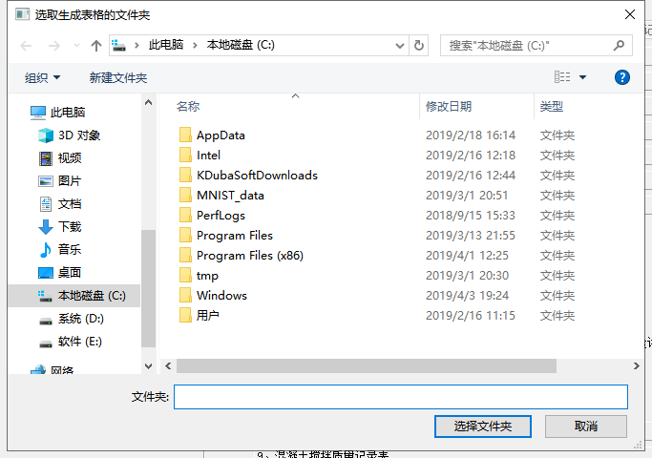

③生成好表格后弹出上图，选择一个文件夹保存文件（等待10秒-30秒保存表格）

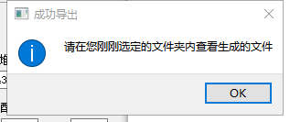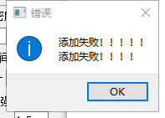

④弹出左窗口后，表示生成文件成功。

右窗口表示失败，请检查混凝土使用记录表的格式、水泥一览表信息、配合比信息有没有漏的，也可以微信询问我： C573947717

ps：导出的表格除保存在你选择的文件夹外，还保存在‘前面是软件的位置\new\history’，如D：\new\history 。

**修改参数操作：**

每个表下面有对应每个表格所需要的参数，修改后点击确认即可。

**输入：**

Excel导入信息

水泥资料一览表格式：

A1填：水泥资料一览表

第3行开始填数据

只读第一个sheet表

详细的见：水泥一览表格式.xlsx

配合比表格式：

A2填：配合比选用汇总表

第5行开始填数据

只读第一个sheet表

详细的见：配合比表格式.xlsx

注意：这里导入信息是先清空原先数据库的信息，再导入excel表的信息的。

数据库内容导出

选择一个路径后，点击确定导出按钮，即可。

导出的表格也可以在Excel导入信息中导入数据库。

水泥一览表信息

配合比表信息

以上两个是提供数据的可视化界面，可直接在这两个页面中进行增删查改操作，修改后记得点击提交按钮。

微信联系人：C573947717（何福泉）